2024.05_Are Long-LLMs A Necessity For Long-Context Tasks?

2024年6月4日

23:06

* + 这篇文章探讨了长上下文任务是否必须依赖长语言模型（Long-LLMs），提出并验证了短语言模型（Short-LLMs）也可以有效解决这些任务的问题。
  + 动机是什么
    - 长语言模型的训练和部署非常昂贵且资源消耗巨大。本文旨在探索是否可以通过短语言模型来解决长上下文任务，从而减少资源消耗和提高效率。
  + 有什么创新
    - 提出LC-Boost框架：该框架允许短语言模型通过自举方式处理长上下文任务。
    - 短上下文可解性论证：通过理论分析和实验证明，**大多数长上下文任务可以通过策略性地处理短上下文来解决**。
    - 自适应决策过程：设计了一个包括如何访问和利用上下文的自适应决策过程。
  + 具体方法是什么
    - 理论框架
      * 
  + 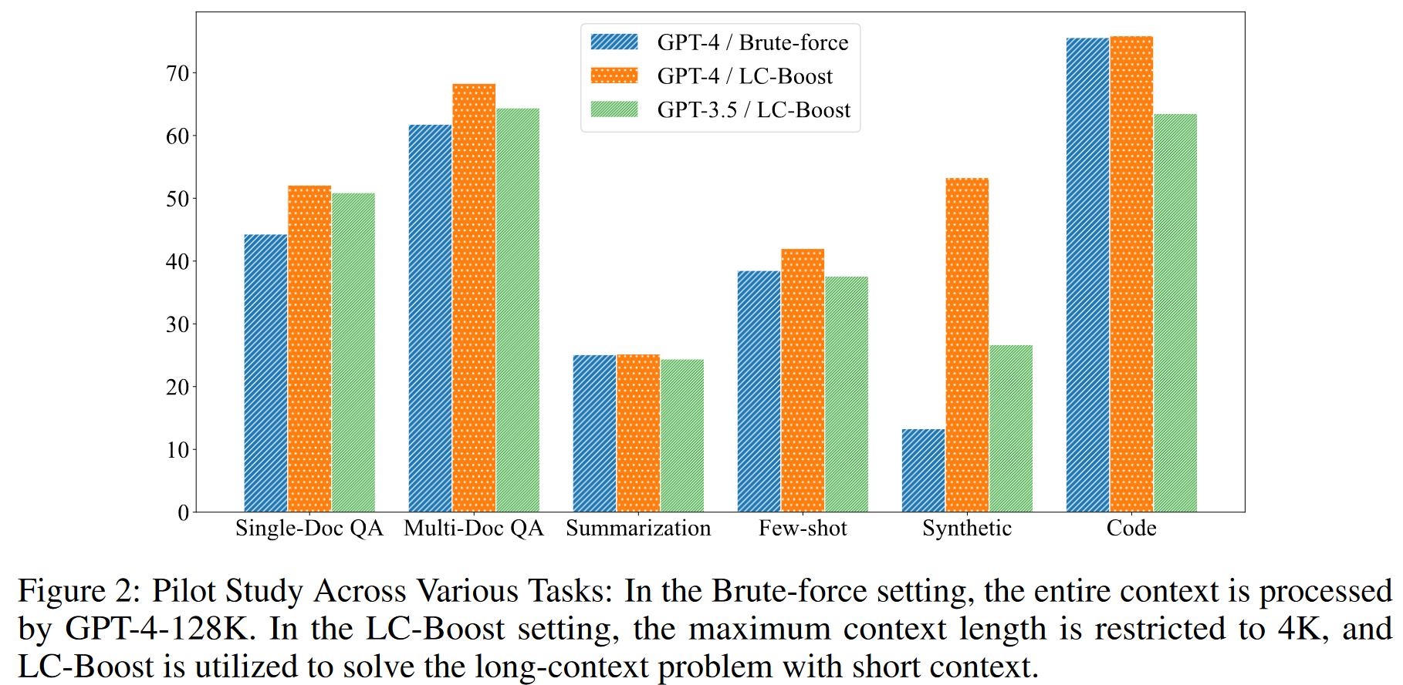

* + 任务理解：对任务进行初步分析，选择适当的处理策略。
  + 上下文访问和利用：包括检索、移动、追加、合并和回答等动作，以自适应方式处理长上下文。
  + LC-Boost框架：短语言模型通过两个关键步骤来处理长上下文任务：
    - 访问步骤（Access）：决定如何访问输入中的适当上下文部分。
    - 利用步骤（Utilize）：决定如何有效利用所访问的上下文。
    - 
      * [Task Understanding]：分析初始化的查询和任务
      * Access
        + [Retrieve]：检索文本中的整证据
        + [Move]：直接访问下一个短文本上下文
      * Utilize
        + 
        + 
      * 返回
        + [Answer]：返回答案
        + [Aggregation]：返回相关信息
  + 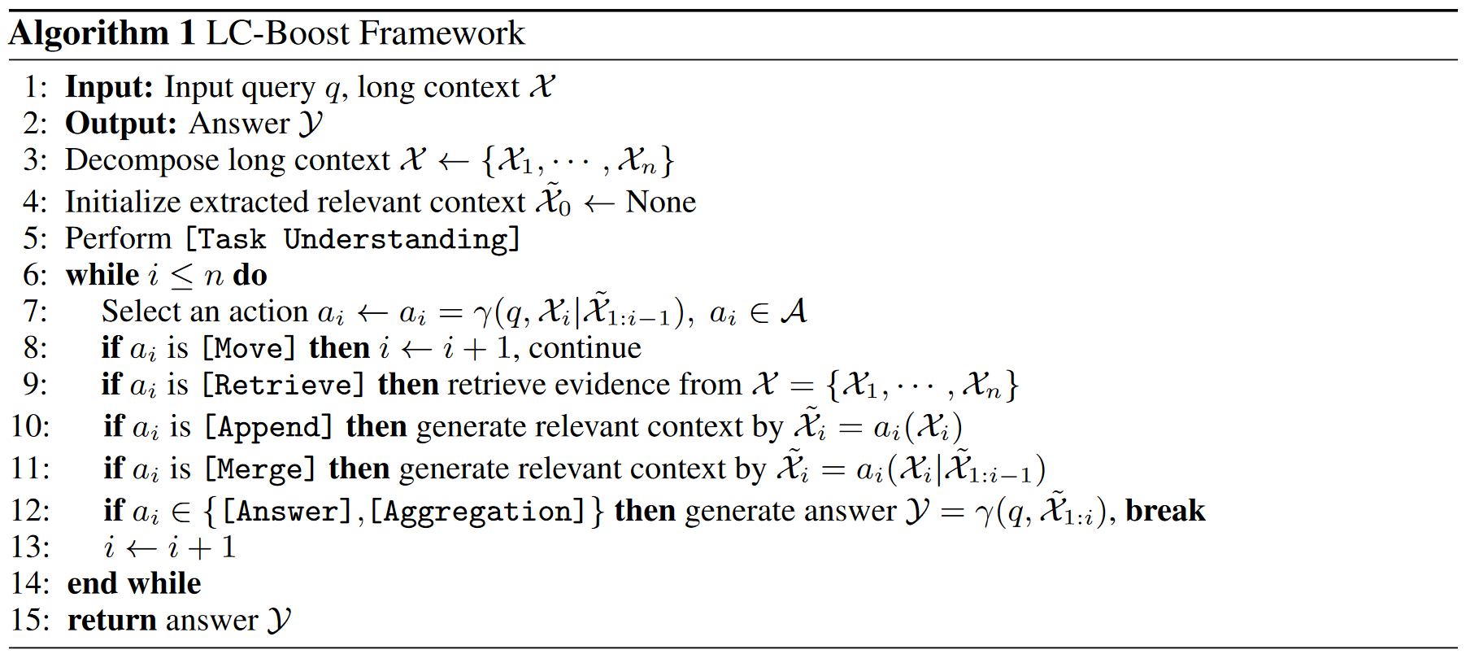
  + QA, few-shot learning, and synthetic tasks上超过暴力方法，这些证据信息更偏向互相独立；summarization和code completion要求互相依赖的信息，不如暴力方法
  + 有哪些实验
    - 先导研究：理论分析和初步实验验证了长上下文任务的短上下文可解性。
    - 全面评估：对多种长上下文基准任务进行评估，包括单文档QA、多文档QA、摘要生成、少样本学习、合成任务（Passage Count、Self-Constructed Dataset）和代码完成等。
  + 实验结果如何
    - 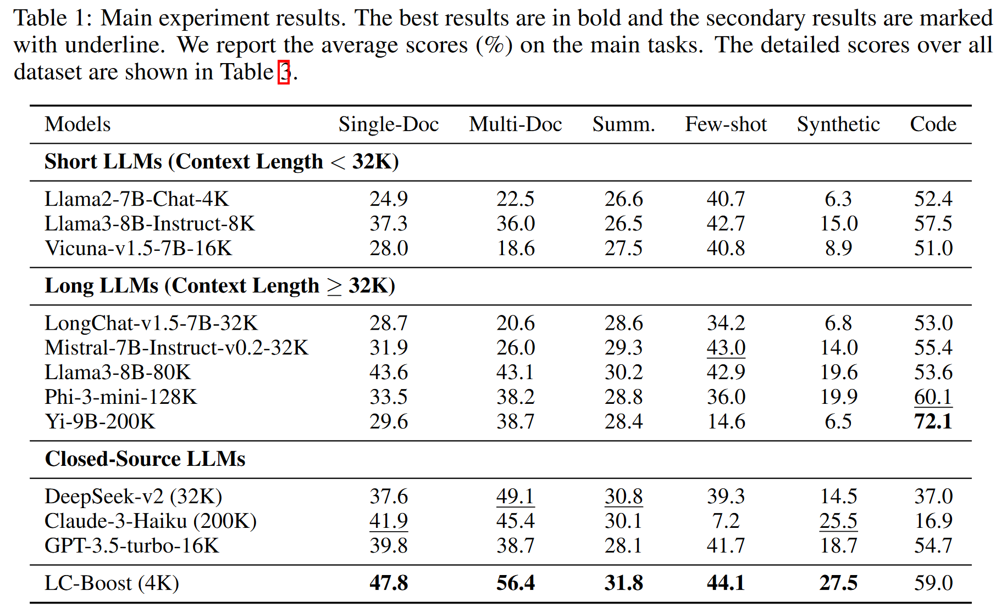
    - 性能对比：LC-Boost在大多数任务中表现优于基于长语言模型的蛮力方法，并且资源消耗显著减少。
    - 消融分析：
      * 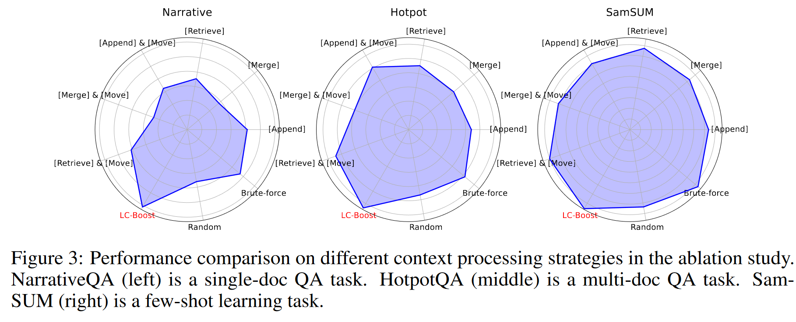
    - 消耗分析：LC-Boost在处理长上下文任务时，能显著减少能量消耗，展示了其环境友好性。
    - 案例研究：展示了LC-Boost在实际复杂任务中的应用效果，如在ACL 2023的论文列表和《哈利波特与密室》的上下文中进行推理。
      * 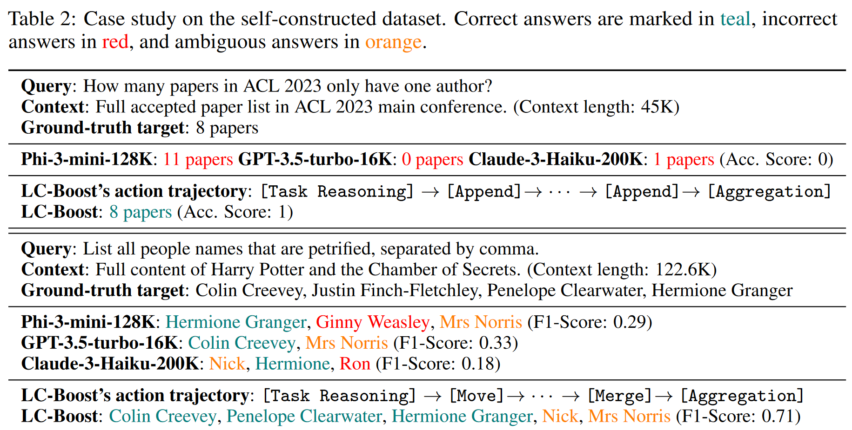
  + 通过以上实验，证明了LC-Boost框架在处理长上下文任务上的有效性和资源效率。
  + 问题：LC-Boost就是个Agent，不能排除GPT4专门为Agent任务优化过，如WebGPT，作者也没在其他模型上尝试LC-Boost方法